甘肃省会宁县新添回民中学八年级物理下册《9.2滑轮(第二课时)》导学案(北师大版)
____学校 主备人_ 审核人 任课教师_______使用者
课题 | 滑轮 | 课时 | 第二课时 | 课型
导学过程 |  |  |  | 备 注
一．学习目标 （2分钟）  1 学会组装滑轮 。  2 会计算关于滑轮的题目。  3 知道其它一些简单机械。  二．学习重点、难点（1分钟）  正确进行探究实验  三．预习导学（7分钟）  【知识回顾】  1 使用定滑轮可以________，但不能________．  2 使用动滑轮可以________，但不能________．  3 定滑轮的实质是________，动滑轮的实质是________  【自学指导】  （一） 阅读课本P₆₆₋₆₈关于滑轮组的知识,然后解决下列问题:  1 使用动滑轮可以省力，使用定滑轮可以改变力的方向，如果将动滑轮和定滑轮组合起来使用怎样？  2 使用滑轮组的好处是______________________。  3 仔细看图1,了解组装滑轮组时应该怎样绕线.除了课本上这中绕法,你还能有其它绕法吗?试着在下图中画出两种绕法.  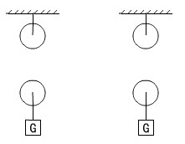  图1  四．合作探究及点拨（7分钟）  活动1  根据图1组装滑轮组并进行实验，其中实验1：n=2 ，实验2：n=3按要求填写下表:  通过实验探究,得出滑轮组的特点是:（1）使用滑轮组既能___________又能____________,（2）使用滑轮组时，重物和动滑轮由几段绳子承担,拉绳子所用的力就是物重和动滑轮重的___________，拉力通过的距离就是物体升高高度的_______。  2、小组同学互相讨论,说出你还知道哪些简单的机械?  五．当堂训练（15分钟）  1 如果忽略滑轮重和摩擦,则图2中,作用在绳子自由端的力的大小分别是多少?  (已知被提升重物的重力均为1000N)  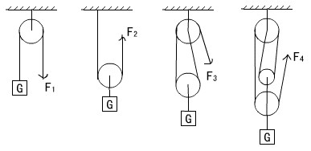  图2  F₁=_________N；F₂=________N；  F₃=________N； F₄=________N。  2 如图3所示,一辆汽车陷入泥坑,现用一滑轮组把它拉出来,请画出最省力的绕法.  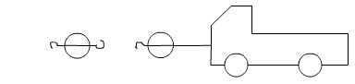  图3  3 如图所示，图4中承担物重的绳子是______段，若物重200N，动滑轮重40N，在拉力F1作用下使重物匀速上升了0.5米，则F1＝______，拉力通过的距离是______。在图5中承担物重的绳子是______段，若物重200N，动滑轮重40N，在拉力F2作用下使重物匀速上升了0.5米，则F2＝______，拉力通过的距离是______。  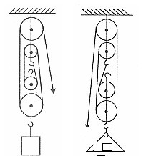  图4  图5  4 如图6所示，利用定滑轮，动滑轮及滑轮组匀速向上提升重物。已知作用在绳子自由端的拉力F_{甲}=F_{乙}=F_{丙}=50牛顿。则：  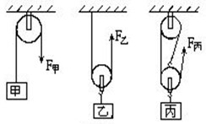  图6  (1)不计动滑轮重和绳与滑轮之间摩擦时，提升的物重分别是：G_{甲}=______牛；G_{乙}=_______牛；G_{丙}=______牛。  (2)动滑轮重3牛，不计绳与滑轮之间摩擦，提升的物重分别是：G_{甲}=______牛；G_{乙}=_______牛；G_{丙}=______牛。  (3)当物体被提升2米时。绳子自由端移动的距离分别是：S_{甲}  =______米；S_{乙}=______米；S_{丙}=______米  5 图7中，使用三种简单机械时，能省力的是________(选填序号)，能省距离的是________(选填序号)．  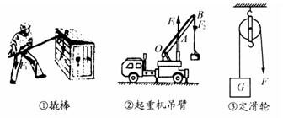  图7  6 图8是小红、小明搜集的一些图片：  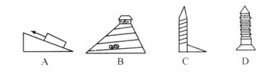  图8  由图8可见，螺丝钉D实质上可以看做是我们学过的一种简单机械—________，这种机械叫做螺旋。  六．拓展提升（5分钟）  小红学习了滑轮知识后，用一根绳和一个滑轮，借助木桩设计出  图7甲装置，将船拉上海滩，小明分析后，认为不太合理．请  在图7乙中画出你的方法(把绳和滑轮画出来，并标出木桩的位  置)．  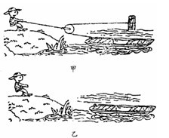  图9  我的收获我的疑问： |  |  |  | 讲述定滑轮和动滑轮的概念，启发学生找出生活中应用定滑轮和动滑轮的事例  讨论滑轮可能给我们带来哪些好处，设计实验、组装滑轮组、进行探究  教师点拨  对自己的探究实验进行评估归纳，得出结论  阅读、思考、小组讨论、得出结论  [来源:学科网]  第三题、第四题第三小题在学生小组讨论的基础上教师点拨。[来源:学|科|网Z|X|X|K]
  实验 | 钩码自重G/N | 弹簧测力计拉力F/N | 钩码升高的高度 | 拉力通过的距离 | 绳子股数n
  1 |  | [来源:学。科。网]
  2

